DUY TAN UNIVERSITY
INTERNATIONAL SCHOOL




GROUP ASSIGNMENT
USE CYPRESS TOOL TO TESTING PROJECT “36FULLZ”
SOFTWARE TESTING

SUBMIT BY
NGUYỄN VĂN DUY MẠNH
ID: 29211100024
CMU-SE 303 CIS

Da Nang, November 22, 2025

CONTENTS
I. Black Box Technique 2
1. View Product Information (VPI) 2
2. Search Product (SP) 3
3. Purchase (P) 4
II. Demo picture 5
1. Demo Tool Click Up 5
2. Demo Testcase 7

I. Black Box Technique

1. View Product Information (VPI)
EC | VEC | Number | IVEC | Number
sanpham_id= | [24-51] | 1 | (-∞;24) | 5
 | {54} | 2 | {52, 53} | 6
 | [65-71] | 3 | (55-64) | 7
 | [75-79] | 4 | (71-74) | 8
 |  |  | (79;+∞) | 9
 |  |  | Các chữ cái “abc” | 10
 |  |  | Số thập phân “1.2” | 11
 |  |  | Kí tự đặc biệt “@#$%” | 12
 |  |  | Id rỗng | 13

2. Search Product (SP)
EC | VEC | Number | IVEC | Number
search | Các mặt hàng tồn tại (áo, quần, thể thao, polo, mũ,…) | 1 | Bỏ trống (“”) | 2
 |  |  | Kí tự quá dài (aaa…a) | 3
 |  |  | Tìm kiếm tấn công  (‘ OR 1=1; --) | 4
 |  |  | Các kí tự đặc biệt (#@!$) | 5
 |  |  | Các mặt hàng không tồn tại | 6
 |  |  | Các chữ số (1,2,3,4) | 7

3. Purchase (P)
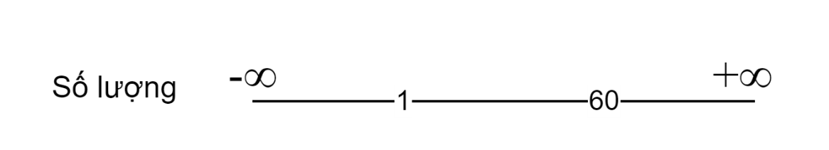
EC | VEC | Number | IVEC | Number
Số lượng | [1;60] | 1 | (-∞;1) | 7
 |  |  | (60;+∞) | 8
 |  |  | abc | 9
 |  |  | Bỏ trống (“”) | 10
 |  |  | Số thập phân (1.5) | 11
 |  |  | Các kí tự đặc biệt (#@!$) | 12
Size | S | 2 | Không chọn size | 13
 | M | 3
 | L | 4
 | XL | 5
 | XXL | 6

Condition Stub | Condition Entry
 | R1 | R2 | R3 | R4
Quantity valid (1–60) | T | F | T | F
Size valid (S/M/L/XL/XXL) | T | T | F | F
Action Stub | Action Entry
Accept
Quantity error
Size error
Quantity + Size Error

II. Demo picture

1. Demo Tool Click Up
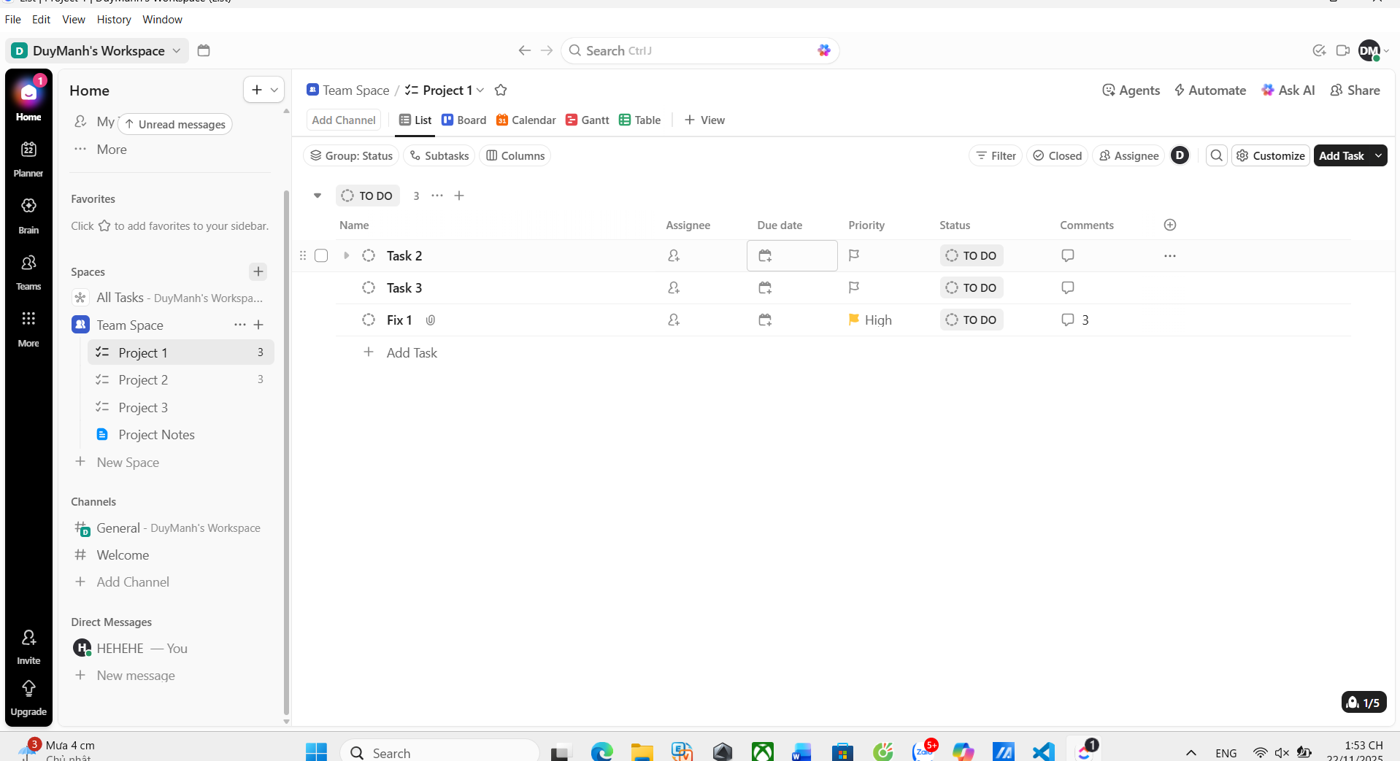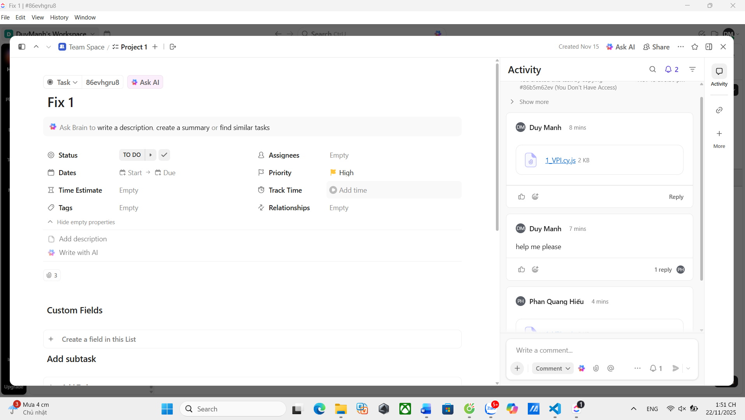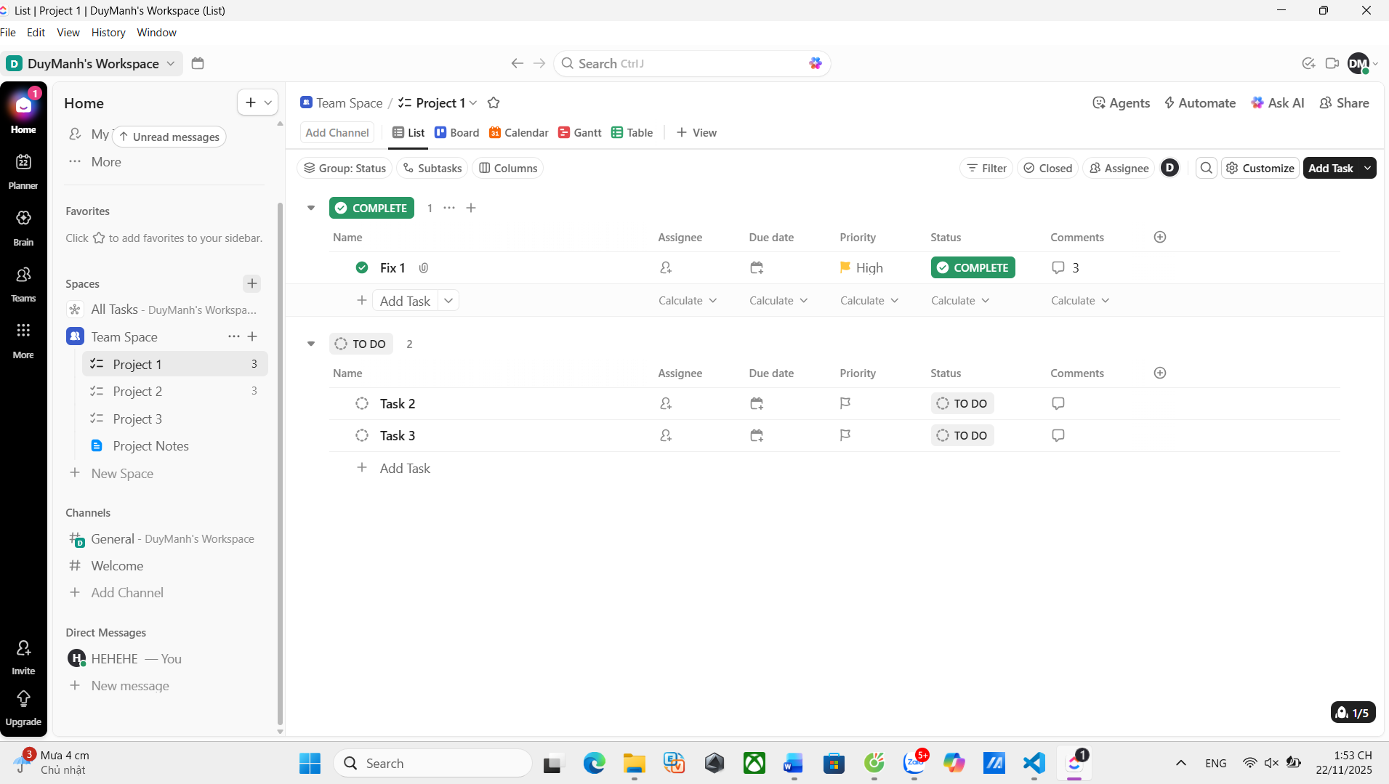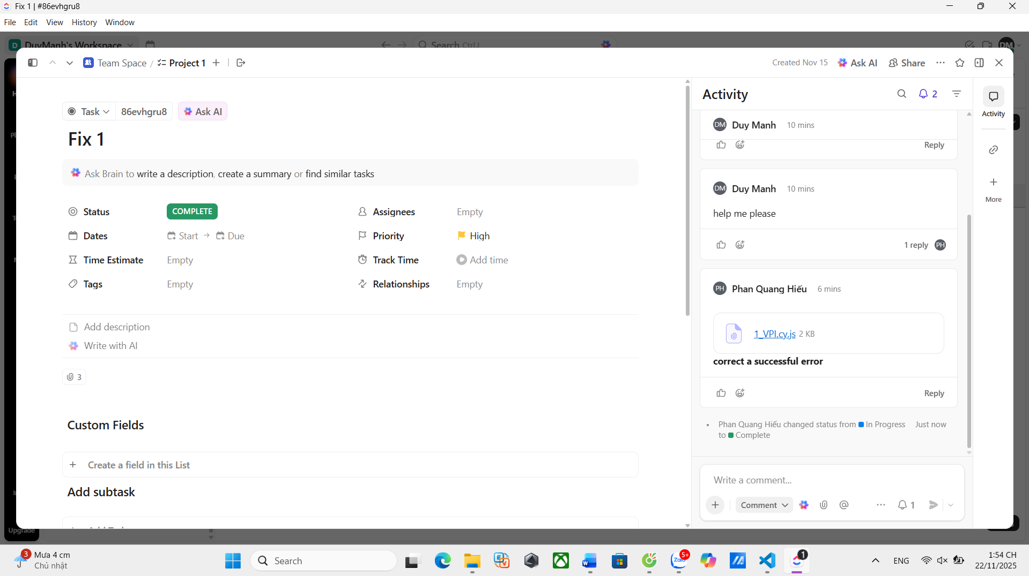

2. Demo Testcase
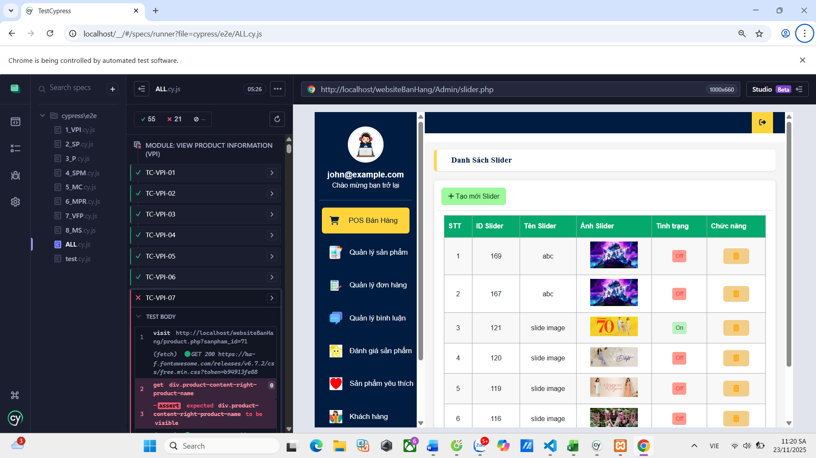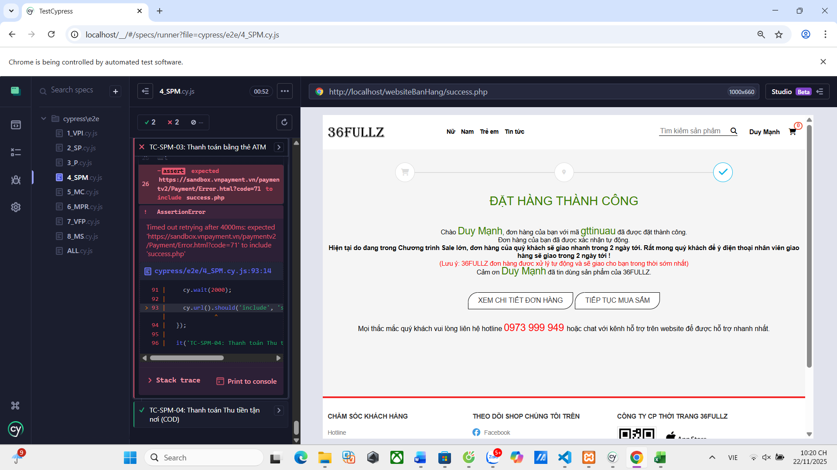

-END-

